Приложение 2

Вариант 1

1. Генные мутации -
2. По проявлению в гетерозиготе мутации бывают:
3. На рисунке изображена мутация:
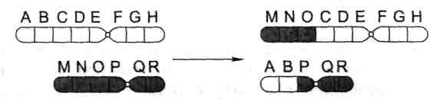
4. У мухи дрозофилы 8 хромосом. В результате индуцированного мутагенеза получены мухи с набором 9 хромосом. Данную мутацию можно классифицировать как...
5. Для одной из сельскохозяйственных культур (п = 12) было замечено улучшение качественных признаков вследствие спонтанной мутации — трисомии по пятой хромосоме. Для стабилизации данной мутации в новом сорте число хромосом было удвоено. Определите количество хромосом в клетках потомка, полученного при скрещивании растений нового сорта с исходным.

Вариант 2
1. Геномные мутации -
2. По уклонению от нормы мутации бывают:
3. На рисунке изображена мутация:
4. У курицы 78 хромосом. В результате индуцированного мутагенеза получены цыплята с набором 80 хромосом. Данную мутацию можно классифицировать как...
5. Культурная слива получена путем межвидовой гибридизации терна с алычой с последующим удвоением числа хромосом. В кариотипе культурной сливы 2п = 48 хромосом. Определите, сколько хромосом содержится в гаплоидном наборе алычи, если известно, что гаплоидный набор терна включает 16 хромосом.

Вариант 3
1. Хромосомные мутации -
2. По причинам, вызывающим мутации, мутации бывают:
3. На рисунке изображена мутация:
4. У мухи дрозофилы 8 хромосом. В результате индуцированного мутагенеза получены мухи с набором 9 хромосом. Данную мутацию можно классифицировать как...
5. Гибрид «рафанобрассика» был получен путем межвидовой гибридизации редьки (п = 9) и капусты (п = 9) с последующим удвоением числа хромосом. Определите количество хромосом редьки в клетках гибрида

Яковлева Т.Г. (265-071-390)

